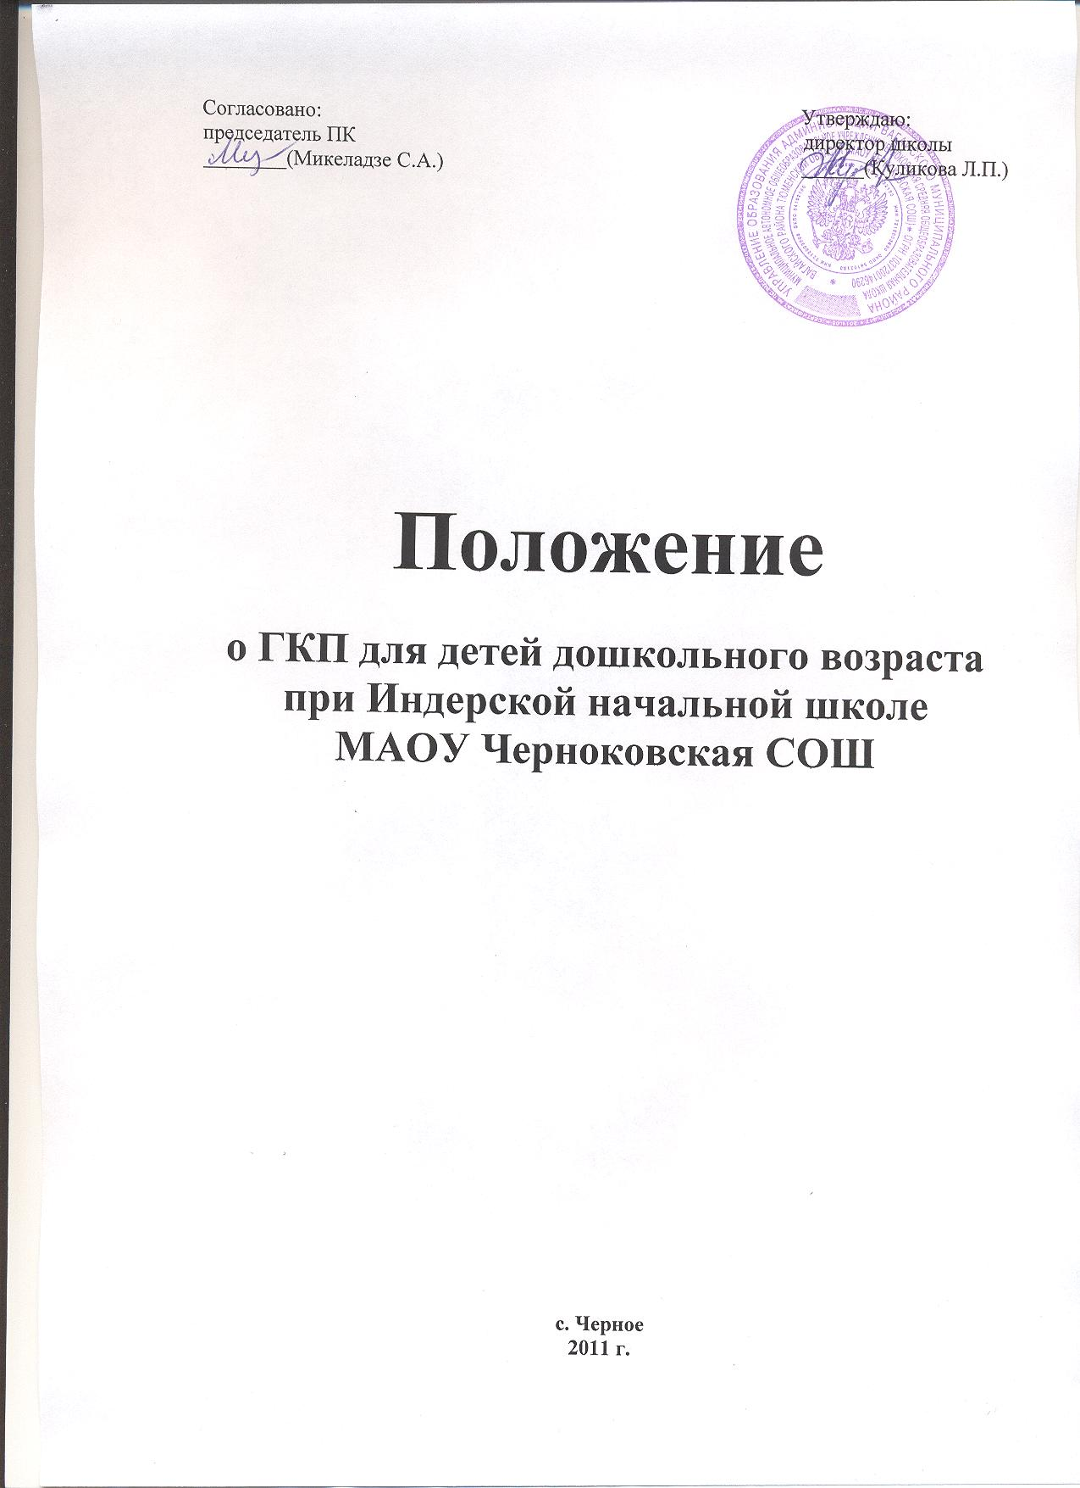

Общее положение.

О группе кратковременного пребывания для детей, не посещающих дошкольное образовательное учреждение Вагайского муниципального района.

1.1 Настоящее Положение направлено на реализацию положений Конвенции о правах
ребёнка, ст. 43 Конституции Российской Федерации, Федерального закона от
24.07.98 г. № 124 – ФЗ «Об основных гарантиях прав ребёнка в Российской
Федерации», Закон Российской Федерации от 13.01.96 г. № 12 – ФЗ «Об
образовании».

1.2 Положение призвано регулировать деятельность группы кратковременного
пребывания, созданой в образовательном учреждении для детей дошкольного и
младшего школьного возраста не посещающих образовательное учреждение.

1.3 В своей деятельности группа кратковременного пребывания руководствуется
Законом Российской Федерации «Об образовании», Типовым положением об
образовательном учреждении для детей дошкольного и младшего школьного
возраста и другими нормативно – правовыми актами по вопросам образования,
социальной защиты прав и интересов детей.

1.4 Группа кратковременного пребывания ставит своей целью обеспечить
всестороннее развитие детей, не посещающих общеобразовательные учреждения,
формирование у них основ готовности к школьному обучению.

1.5 Настоящее положение предназначено для регулирования процесса создания и
функционирования группы кратковременного пребывания: «Группа для детей у
которых русский язык не является родным» - для детей в возрасте от 3 до 7 лет.
Группа создаётся с целью обеспечения адаптации ребёнка в русскоязычной среде.
Овладения навыками русской речи, формирование у них основ готовности к
школьному обучению.

1.6 Группа кратковременного пребывания функционируют по гибкому режиму: от 2
до 3 раз в неделю от 2 до 3 часов в день, в зависимости от потребности родителей.

1.7 Образовательное учреждение несёт ответственность во время образовательного
процесса за жизнь и здоровье детей, работников группы, за соответствие форм,
методов и средств его организации возрастным и психофизическим возможностям
детей.

- Порядок создания группы кратковременного пребывания.

2.1.Группа кратковременного пребывания создаёт в образовательном учреждении для
детей дошкольного возраста при наличии необходимых материально –
технических условий и кадрового обеспечения. Помещения должны отвечать
педагогическим и санитарно – гигиеническим требованиям, правилам пожарной
безопасности.
2.2. Группа кратковременного пребывания открывается приказом районного
управления образования, исходя из предельной наполняемости, принятой при
расчёте норматива бюджетного финансирования.

2.3. Для открытия группы кратковременного пребывания необходимы:
- штатное расписание;
- режим и распорядок организации жизнедеятельности детей;
- список детей;
- заявление родителей;
- образовательная программа.

2.4.Наполняемость группы кратковременного пребывания осуществляется как по
одновозрастному, так и по разновозрастному принципу.

2.5.Наполняемость группы кратковременного пребывания устанавливается в
зависимости от вида группы в соответствии с Типовым положением о специальном
образовательном учреждении для обучающихся.

2.6.Приём детей в группу кратковременного пребывания осуществляется на основании
заявлений родителей, медицинского заключения о состоянии здоровья ребёнка.

2.7.Конкурсный набор и тестирование при комплектовании группы кратковременного
пребывания не допускается.

2.8.Отношения между образовательным учреждением, имеющим группу
кратковременного пребывания, и родителями регулируется договором,
заключённом в установленном порядке.

2.9.Образовательное учреждение, имеющее группу кратковременного пребывания,
руководствуется индивидуальным штатным расписанием, утверждённым
районным управлением образования.

- Организация образовательного процесса.

3.1.Содержание образовательного процесса в группе кратковременного пребывания
определяется образовательной программой образовательного учреждения.

3.2.Образовательный процесс в группе кратковременного пребывания включает гибкое
содержание и педагогические технологии, обеспечивающие индивидуальное,
личностно – ориентированное развитие ребёнка.

3.3.Организация воспитательной работы предусматривает создание условий
различных видов деятельности с учётом возможностей, интересов, потребностей
самих детей.

3.4.В группе кратковременного пребывания допускается организация дополнительных
образовательных услуг за рамками основной деятельности в установленном
порядке.

ПРИНЯТО заседании педагогического совета Протокол № 46 от 14.09.2006 г.

